Meno a priezvisko: ..................................................................... Trieda: ...................

1.Zisti, ktoré z nasledujúcich znamení je osovo alebo stredovo súmerným útvarom:

Rak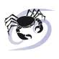 Škorpión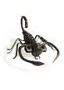

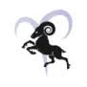
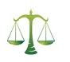Váhy
Baran
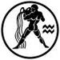Vodnár 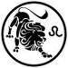 Lev

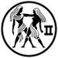Blíženci
Panna 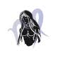 Kozorožec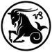 Ryby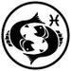

2. Zisti, ktoré z nasledujúcich dopravných značiek je osovo alebo stredovo súmerným útvarom

